1. PING packets

1. POST packets

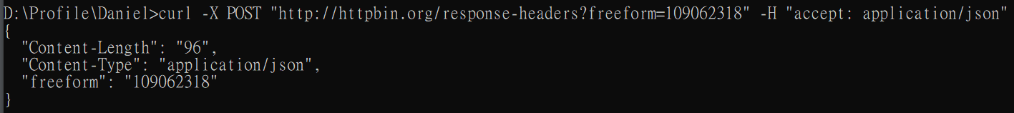



1. Rebuild the packet into the original file

